
Муниципальное бюджетное дошкольное образовательное

учреждение «Детский сад «Лёвушка»

Консультация для родителей
детей средней группы «Пушистик»

Тема: «Генеалогическое древо и как его составить»

Воспитатели: Петренко И.Ю.
Крапивкина Н.А.



р.п. Кольцово март 2024г.
Генеалогическое древо и как его составить
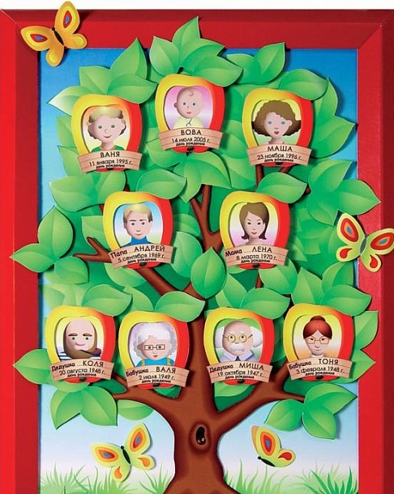
Если Вы и ваш ребенок еще не знакомы с историей вашей семьи, то давайте же составим свое генеалогическое древо. Это будет интересно не только ему, но и вам. Генеалогическое древо - это родословная семьи. Оно расскажет ребенку историю его семьи, воспитает в нем гордость за то, что он принадлежит к этому роду, к этой фамилии.
Семья для ребенка - это среда, с определенными условиями для его физического, психического и умственного развития. Для создания благополучной среды, для развития ребенка и укрепления семьи можно использовать такую форму работы, как составление родословной, где можно привлекать как старшее поколение, так и младшее.

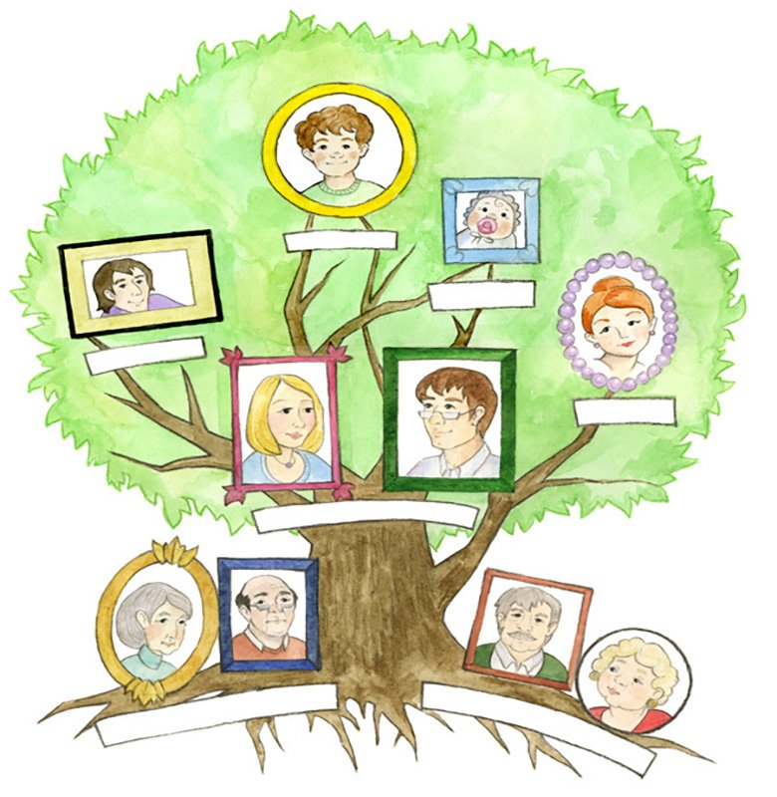
Семейное древо (или генеалогическое древо) - схематичное представление родственных связей, родословной росписи в виде условно- символического "дерева", у "корней" которого указывается родоначальник, на "стволе" -представители основной (по старшинству) линии рода, а на "ветвях" -различных линиях родословия, известные его потомки-"листья".
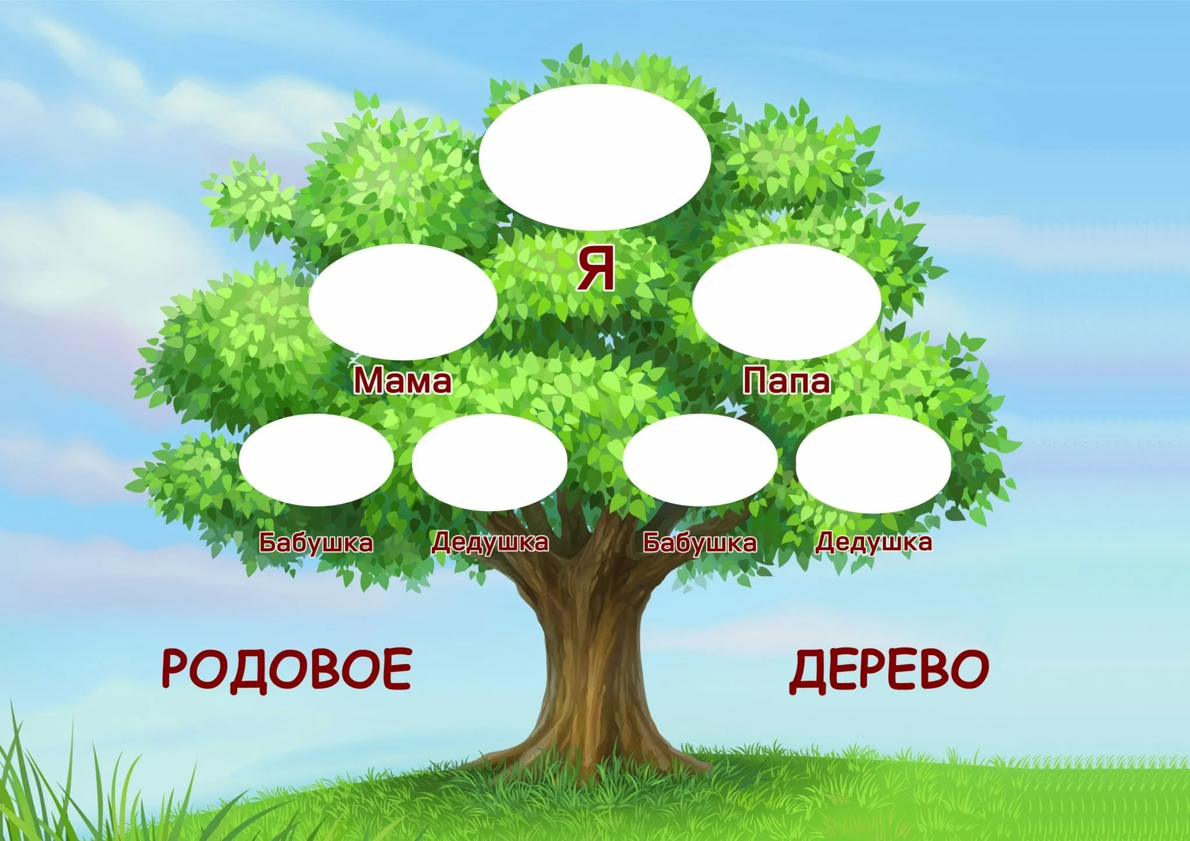
Подключите к своей работе всех родственников, ведь составление родословной сплачивает семью. Чтобы раздобытые вами сведения не забылись, зафиксируйте их на бумаге. Чтобы было наглядней и красивей, нарисуйте большое красочное дерево вашей семьи. Ребенку обязательно понравится затея, и он будет вашим главным помощником.
Таким образом, целью составления родословной является воспитание любви к своим родным, создание благоприятной эмоциональной атмосферы.
Как составить генеалогическое древо?
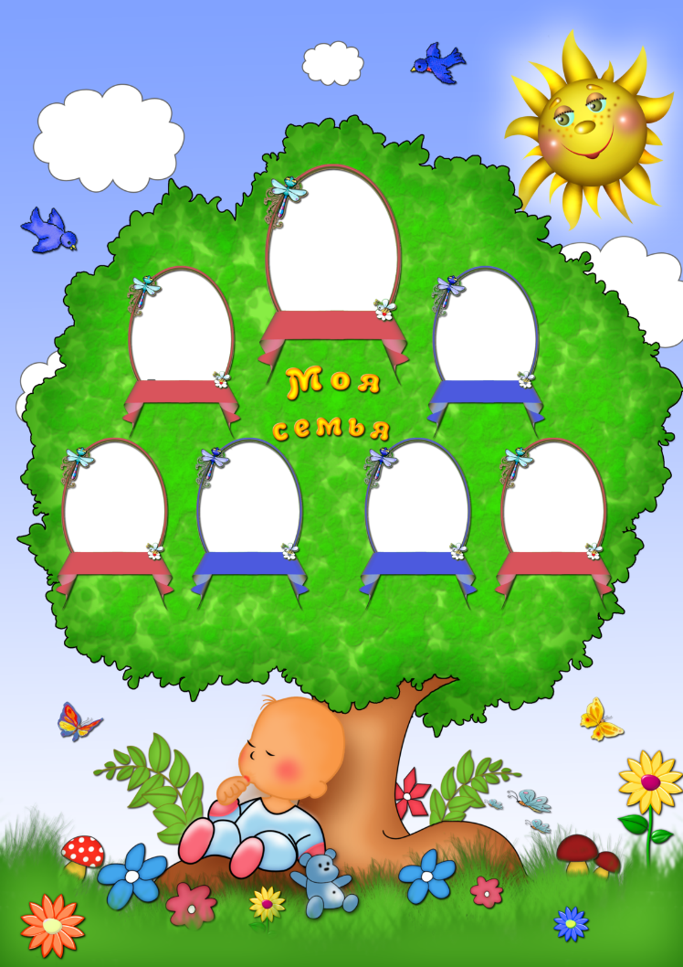
Прежде всего надо начинать с изучения семейных историй: расспросите бабушек и дедушек о предках (в любой семье всегда есть какая-нибудь история, которую любят рассказывать и передается из поколения в поколение). Помощником в составлении родословной может быть фотоальбом, семейный праздник, где каждый может добавить свою информацию. Формы составления могут быть разнообразными: как в форме дерева, так и в форме пирамиды - здесь вам нужно " включить" фантазию и приступать к работе.

Один из вариантов создания генеалогического дерева.
Для начала нужно нарисовать большое красочное дерево вашей семьи. И вот дальнейшая последовательность ваших шагов:
1. Вырежьте из бумаги зеленого цвета листочки, их нужно столько, сколько членов вашей семьи.
2. На каждом листочке напишите фломастером ФИО члена семьи, и кем он приходится ребенку.
3. Теперь начинаем клеить листочки на ветки дерева в определенном порядке. Начинаем снизу. На самой нижней ветке нужно наклеить листочек с данными бабушки и дедушки. На следующей по высоте ветке наклеить листочки с именами мамы и папы ребенка. Причем мамин листочек (и листочки родственников с ее стороны) клеится с одной стороны дерева, а папин (и листочки его родни) с другой. То есть по одну сторону дерева находится мамин род, а по другую – папин. На ветках верхнего «этажа» надо поместить листочек с именем последнего родившегося члена семьи (т. е. вашего ребёнка, его братьев и сестёр (родных). Каждое поколение занимает свой «этаж».
4. Ваше генеалогическое дерево будет еще красивее и полнее, если рядом с листочками-данными вы приклеите фотографию члена вашей семьи.

Попробуйте вместе с ребёнком составить родословное древо семьи.
Форма составления может быть разнообразной, на ваше усмотрение, на формате А4.
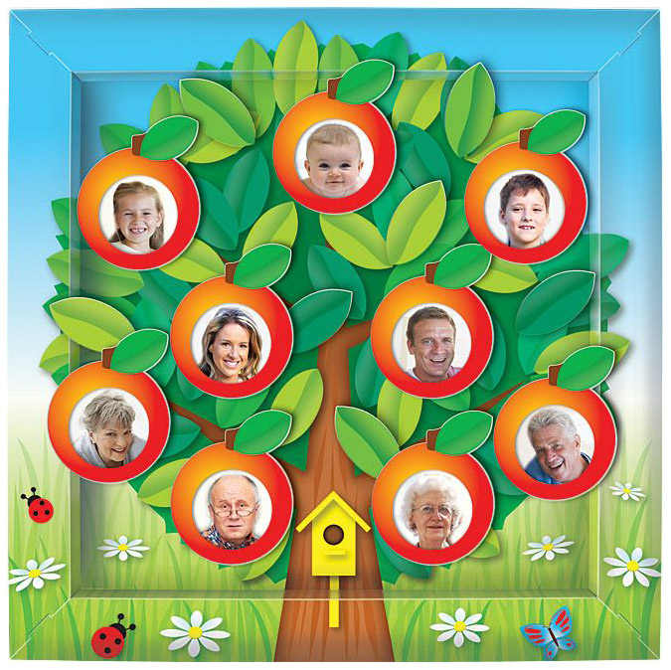
Желаем успехов!

